《指尖探索》

相关教材内容链接：
同学们，今天我们将认识一个新的科学实践活动——指尖探索。这个活动鼓励大家走进自然，观察自然；用相机记录自己的发现，提出感兴趣的研究问题；运用科学的方法解决问题；用自己擅长的方式表达自己的研究成果。
法国雕塑家奥古斯特.罗丹说：“所谓大师，就是这样的人：他们用自己的眼睛去看别人看见过的东西，在别人司空见惯的东西中能够发现出美来。”契诃夫说：即使观察人们已经观察了千万次的月亮时，也应“得到自己的发现，而不是别人的已经陈旧的东西 ”老师希望你能够借助摄影这门技术，获得与众不同的发现。
给大家推荐几本科学阅读书籍，《大自然的猎人》、《我与大自然的奇妙相遇》、《指尖探索，瞬间与永恒》、《所罗门王的指环》等等。这些书籍能够引领大家走进自然，静静的探索。
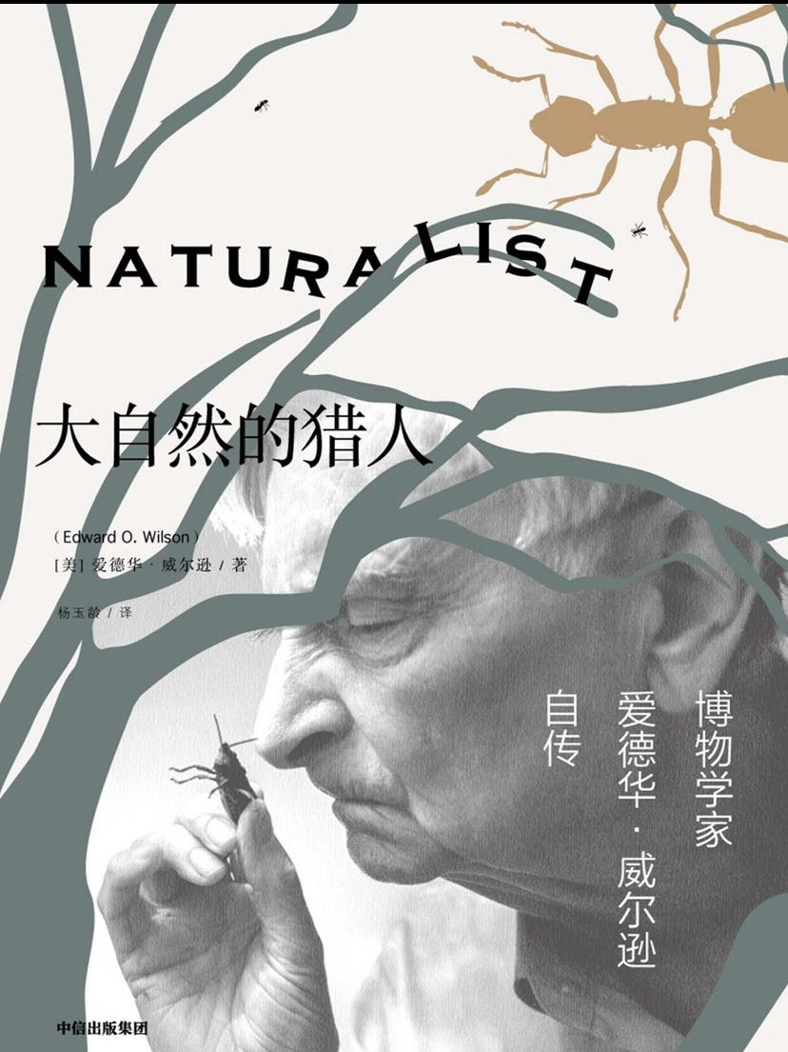
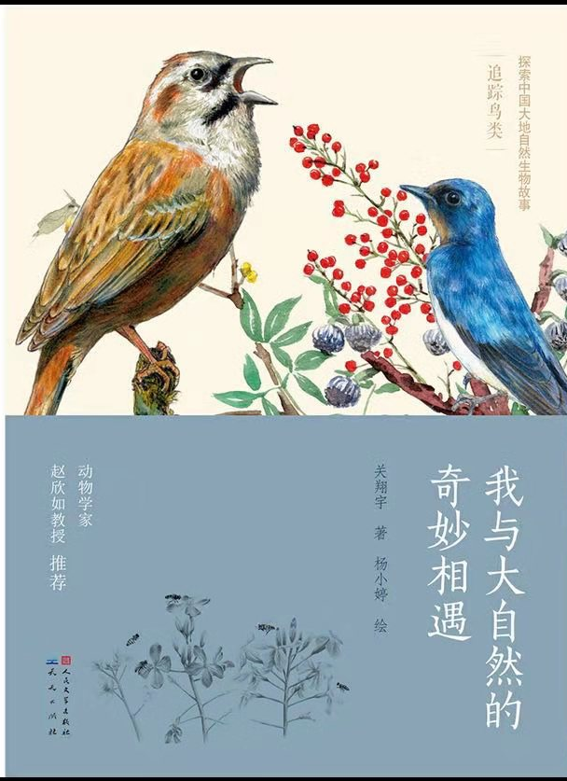
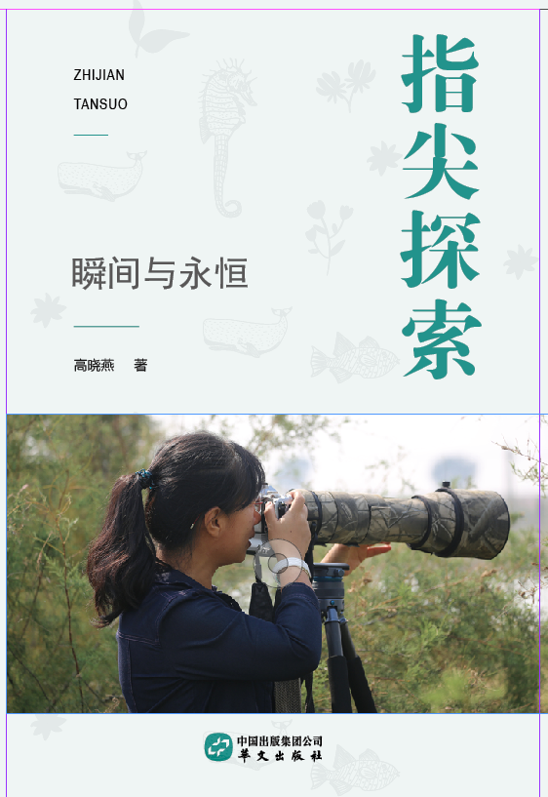
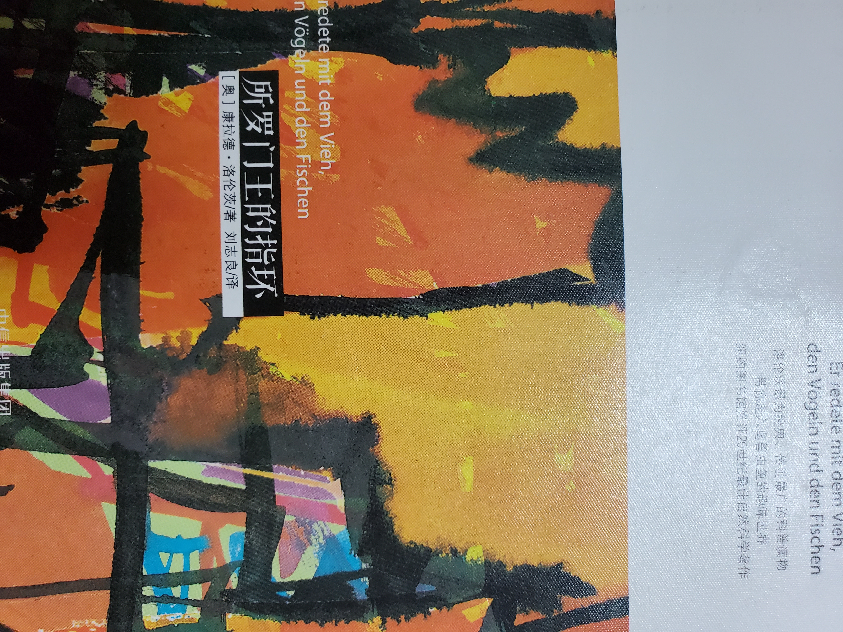

相关视频内容链接：
如果你想了解更多的探索内容，可以登陆“指尖探索•科学”小学生在线学习平台。这个平台可供学生们免费使用（无账号的学生需要在线注册）。我们自己探索的作品也可以上传到网上，与全国的同学们一起交流。
网址：www.zjtansuo.com。
知识要点：
今天我们主要学习的是：指尖探索科学实践活动。这是一个借助摄影技术进行科学记录，进而激励你提出问题、研究问题的科学实践活动。

